Fastighetsmäklare: Början av 2017 präglas av fortsatt lågt utbud
Pressmeddelande den 24 januari 2017
83 procent av de fastighetsmäklare i Sverige som förmedlar småhus uppger att lågt utbud kommer att fortsätta ha stor betydelse under det första kvartalet 2017. Antalet småhusmäklare som bedömer att lågt utbud har avgörande betydelse för utvecklingen på bostadsmarknaden har ökat med 10 procentenheter jämfört med samma undersökning för fjärde kvartalet 2016. Samma siffra för bostadsrättsmäklarna är 74 procent – det är en ökning med 8 procentenheter, detta visar en ny medlemsundersökning från Mäklarsamfundet.
Fortsatt lågt utbud på bostadsmarknaden
Inför det första kvartalet 2017 uppgav majoriteten av fastighetsmäklarna som deltog i undersökningen att ett litet utbud har stor påverkan på bostadsmarknaden. Utöver utbudet kommer ränteläget ha stor påverkan på bostadsmarknaden under första kvartalet 2017, enligt 61 procent av fastighetsmäklarna. Allt fler mäklare bedömer också att bankernas restriktiva utlåning har stor påverkan. På småhusmarknaden har andelen mäklare som gör den bedömningen ökat med en procentenhet, från 53 procent till 54 procent. På bostadsrättsmarknaden har andelen mäklare som bedömer att bankerna har stor påverkan ökat med 5 procentenheter, från 53 procent till 58 procent.
Missmatch mellan tillgång och efterfrågan under årets första månader att vänta samtidigt som prisutvecklingen fortsätter att vara stabil
Utvecklingen avseende pris och utbud under januari till och med mars 2017 bedöms bli stabil på både småhus- och bostadsrättsmarknaden enligt en majoritet av de tillfrågade fastighetsmäklarna. Efterfrågan bedöms öka på småhusmarknaden, enligt 55 procent av fastighetsmäklarna, men på bostadsrättsmarknaden råder det delade meningar. 47 procent av fastighetsmäklarna bedömer att efterfrågan kommer att öka under första kvartalet, medan 50 procent bedömer att det kommer bli oförändrad efterfrågan.
- Trots ökad byggtakt ser vi tydligt att utbudet fortsätter att vara alldeles för lågt där folk vill bo, och det i hela landet. Ingen yrkesgrupp träffar så många bostadskonsumenter i sin vardag som fastighetsmäklare, därför gäller det att ta den här typen av signaler på allvar, säger Ingrid Eiken, vd på Mäklarsamfundet.

- Om Sverige ska fortsätta utvecklas positivt måste hela bostadsmarknaden fungera för alla. Det är exempelvis inte acceptabelt att kommuner köper bostadsrätter i den utsträckning som sker idag, eller att nyanlända får ännu svårare att etablera sig i samhället på grund av bostadsbrist. Sverige behöver en bostadspolitik som i större utsträckning gör det möjligt för människor att flytta när de vill och behöver, säger Ingrid Eiken, vd på Mäklarsamfundet.

Diagram 1. Vad påverkar din småhusmarknad just nu, och hur?

Diagram 2. Vad påverkar din bostadsrättsmarknad just nu, och hur?

Diagram 6. Hur bedömer du att trycket (efterfrågan högre än tillgång) kommer att utvecklas på din lokala bostadsmarknad under 2017?

Om Mäklarinsikt:
Mäklarinsikt är Sveriges största rikstäckande undersökning om bostadsmarknaden. Undersökningen mäter fastighetsmäklarnas förhandsbedömningar avseende prisutveckling, tillgång och efterfrågan samt påverkansfaktorer på bostadsmarknaden och utkommer varje kvartal. Undersökningen genomfördes mellan den 22 november och 9 december 2016 bland Mäklarsamfundets medlemmar och besvarades av 904 fastighetsmäklare.
För ytterligare information kontakta:
Ingrid Eiken, VD, Mäklarsamfundet, 070-669 34 34
Josefine Uppling, analys- och kommunikationschef, Mäklarsamfundet, 070-636 75 54
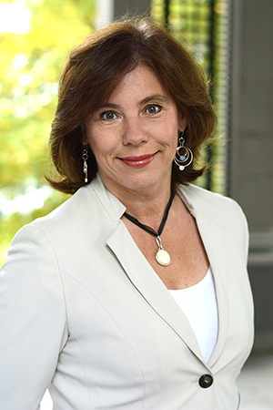
Pressbild Ingrid Eiken
Foto: Carina Vikarby

